VELOCIDADE DE PROPAGAÇÃO DE VÓRTICES
R. L. Ferreira; S. S. Mansur e E. D. R. Vieira
Departamento de Engenharia Mecânica – Unesp – Ilha Solteira. Av. Brasil Centro, 56 Ilha Solteira-SP, CEP 15385-000
Palavras-chaves: Visualização de escoamentos, Anemometria de Fio Quente, Número de Strouhal, Velocidade Convectiva de Vórtices.

RESUMO

Quando um escoamento com um perfil uniforme de velocidades contorna um obstáculo sólido a moderados números de Reynolds, produz, na maioria das vezes, uma esteira denominada de esteira de von Kármán, caracterizada pela emissão periódica de vórtices alternados, que se desprendem de ambos os lados do corpo.
A freqüência de emissão dos vórtices (f ) relaciona-se com a velocidade média do escoamento não perturbado (U) e com a dimensão característica do corpo sólido (D) através do número de Strouhal (S_{t}), definido pela relação:
(1)
von Kármán idealizou a esteira de vórtices como infinita, conforme representado na Fig. 1.
Figura 1. Representação esquemática da esteira de vórtices segundo von Kármán.

A velocidade convectiva dos vórtices (U_{n}), quer numericamente ou experimentalmente, é pouco estudada na literatura consultada. Milne-Thomson (1938) relata que von Kármán a partir da hipótese de escoamento potencial, utilizando-se de um intricado raciocínio matemático, determinou que a estabilidade da esteira de vórtices somente ocorreria com razão l/h = 0,281. No entanto, tal fato não encontra comprovação nos experimentos realizados ou nos relatos da literatura conforme descrito por Wille (1960) ou pelos experimentos realizados por Zdero et al. (1995).
Uma das formas de obter a velocidade convectiva dos vórtices, chamada neste trabalho de técnica de visualização, é relacionar a velocidade convectiva dos vórtices (U_{n}) com a freqüência de emissão de turbilhões (f ), que pode ser expressa por:
(2)
Portanto, pode-se escrever que:
(3)
Outra forma de obtenção da velocidade de propagação de vórtices, chamada neste trabalho de técnica anemométrica, é inserir duas sondas de fio quente no escoamento separadas por uma distância conhecida. Assim, através de uma correlação temporal entre os dois sinais pode-se obter o tempo em que o vórtice percorre esta distância conhecida, tendo diretamente a velocidade convectiva dos vórtices.
O objetivo deste trabalho é estudar a relação l/d na esteira de um cilindro quadrado e, também, a velocidade convectiva dos vórtices através das duas técnicas já relatadas.
Os testes foram conduzidos em um túnel hidrodinâmico vertical de baixa turbulência com 146 ×146 ×500 mm de seção de testes. O sinal de velocidade do escoamento foi obtido através de uma sonda de filme quente 55R11 (sonda 1) e outra 55R15 (sonda 2) aquecidas a 150ºC. Adicionalmente para obtenção de imagens do escoamento utilizou-se de técnicas de visualização de escoamentos através da injeção de corantes líquidos, como mostradas na Fig. 2.
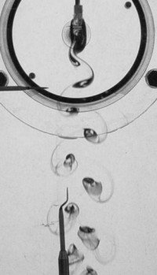  Sonda 1  Sonda 2 | 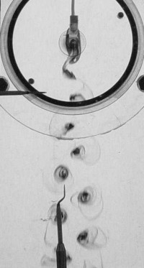 | 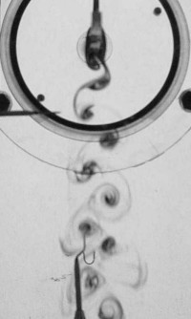 | 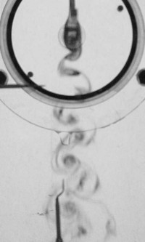 | 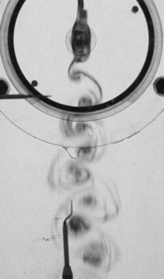
Re = 100 | Re = 150 | Re = 200 | Re = 250 | Re = 300
Figura 2. Imagens representativas do escoamento em torno de um cilindro quadrado de 3 mm de lado.

Tabela 1. Apresentação da relação l/d, velocidade convectiva dos vórtices (U_{n}).
Re | l/d | Strouhal |  | U_{n}
Re | l/d | Sonda 1 | Sonda 2 | Técnica de Visualização | Técnica Anemométrica
100 | 1,820 | 0,143 | 0,146 | 25,460 | 27,020
150 | 1,920 | 0,151 | 0,151 | 37,490 | 37,560
200 | 2,160 | 0,150 | 0,149 | 51,160 | 52,630
250 | 2,880 | 0,144 | 0,143 | 66,560 | 67,230
300 | 3,780 | 0,143 | 0,144 | 79,440 | 80,000

Figura 3. Representação gráfica dos resultados da Tabela 1.

Pela Fig. 3 e pela literatura consultada, conclui-se que a relação l/d depende da geometria do corpo e do regime do escoamento. A velocidade convectiva média dos vórtices possui um comportamento aproximadamente linear no regime do escoamento estudado, apresentando uma excelente concordância entre os resultados fornecidos pelas duas técnicas. O número de Strouhal, apresentado pela Tab. 1, possui praticamente os mesmos valores, sendo condizente com o esperado, pois as duas sondas captam os mesmos vórtices.

Agradecimentos: Este trabalho desenvolveu-se com recursos da Fundunesp, FAPESP e da Proex-Unesp.

REFERÊNCIAS BIBLIOGRÁFICAS

Milne−Thomson, L. M. Theoretical Hydrodynamics, MacMillan and Co. London, 1938.
Wille, R. Kármán Vortex Street, Advances in Applied Mechanics, Vol.6, pp.273−287, 1960.
Zdero, R., Turan, Ö. F. &., Havard, D.G. Toward Understanding Galloping: Near−Wake Study of Oscillating Smooth and Stranded Circular Cylinders in Forced Motion. Experimental Thermal and Fluid Science, vol 10, pp.28−43, 1995.

